Relatório Descritivo categoria Inovação em Gestão Municipal

Identificação
Categoria: Inovação em Gestão Municipal.
Título da iniciativa: Feira da Agricultura Familiar.
Instituição: Prefeitura Municipal de Itanhaém.
Nome do responsável: Prefeito Municipal Marco Aurélio Gomes dos Santos.
Nomes dos membros da equipe: Luciana Freitas da Cunha Rodrigues, Fernanda Macedo Rodrigues, Goher Lima Gonzalez, OdilCocozza Vasques Junior, Thiago de Oliveira Costa, Paulo Roberto Pantel, Cleiton Valente Borges e Luciana Melo de Costa.
Problema enfrentado ou oportunidade percebida
No ano de 2005 a gestão Municipal iniciou um trabalho de recuperação do setor agrícola de Itanhaém. Com a estruturação do Departamento de Agricultura Municipal e os convênios SEIAA – Sistema Estadual Integrado de Agricultura e Abastecimento e o PEMBH – Programa Estadual de Microbacias Hidrográficas, ambos da Secretária Estadual de Agricultura e Abastecimento de São Paulo, deu-se o pontapé para revitalização da zona rural do Município. Com planejamento e ações, definiram-se estratégias de trabalho e um longo diagnóstico foi realizado e assim em 2006 é elaborado o Plano Municipal de Desenvolvimento Agropecuário – 2006-2009, documento responsável pelo norteamento das políticas públicas a serem desenvolvidas para o setor agrícola.
Um dos entraves para o desenvolvimento do setor que o Plano apontava era a comercialização dos produtos da Agricultura Familiar. A participação do atravessador na cadeia de comercialização e o acesso restrito ao mercado consumidor eram sérias dificuldades para escoamento de sua produção e que acarretava muitas vezes a perda de seus produtos no campo ou a venda a preços mais baixos que o custo de produção. Aliado a essa problemática, a característica de uma monocultura de Banana em Itanhaém dificultava ainda mais o acesso as vendas, deixando o agricultor sempre preso a um único comprador que acabava determinando o preço de compra.
Diante deste cenário, que apontava o declínio da produção rural, observamos um claro processo de êxodo rural , direcionamos esforços para buscar oportunidades e projetos que pudessem enfrentar essa realidade e transformá-la de forma a contribuir para melhoria de renda no campo e reversão deste quadro sócio econômico, elegemos como público prioritário os agricultores familiares e pescadores artesanais, que apresentavam as mesmas dificuldades porém, com características e complexidades diferentes
Solução adotada
No Ano de 2008 com a implantação do PAA – Programa de Aquisição de Alimentos, uma parceria entre a Prefeitura Municipal de Itanhaém, através do Banco de Alimentos Municipal, e o Ministério do Desenvolvimento Social e Combate a Fome conseguimos o primeiro equipamento público de compra direta da Agricultura Familiar e Pesca Artesanal, o que nos possibilitou efetivarmos a prática das ações e apresentar aos agricultores e pescadores um modelo de compra com preço justo e que motivasse a diversificação da produção.
Com PAA consolidado e com os agricultores e pescadores motivados a plantar e diversificar de forma significativa sua oferta de produtos surge à necessidade de escoarmos as sobras do campo. Agora o agricultor planta, vende seus produtos ao PAA e então precisaria de um espaço para vender suas sobras. Essa demanda, apontada no Plano Municipal de Desenvolvimento Rural Sustentável 2010-2013, aliada ao compromisso de incluirmos as mulheres como protagonistas no campo, bem como fortalecermos o orgulho caiçara e incentivarmos a prática de uma agricultura mais sustentável, nos direcionou a pensar, discutir com o setor, e criar um espaço para venda dos produtos agrícolas na cidade, onde as mulheres poderiam desenvolver suas habilidades culinárias.
Assim, através de um convênio com o Ministério do Desenvolvimento Social e Combate a Fome, é formatado, consolidado e viabilizado o Projeto Feiras Populares de Itanhaém que conceitualmente visa a implantação e modernização de Feiras Livres para a comercialização da produção dos pequenos agricultores familiares, na perspectiva de que estes adquiram habilidade/competência para comercializar seus produtos, para com isso ganhem autonomia socioeconômica e contribuindo, complementarmente, para viabilizar as bases socioeconômicas da agricultura familiar. Nesse sentido potencializa-se a bagagem cultural das famílias-feirantes junto aos consumidores, via divulgação da diversidade de hábitos alimentares e dos benefícios dos produtos agroecológicos e orgânicos e; como resultado da natureza da atividade comercial promove-se à inclusão equitativa, familiar e em termos de gênero, geração e etnia.
Aporte de Recursos:
Federal | R$ 218.199,60 | Concedente - MDS
Municipal | R$ 19.800,00 | Convenente - PMI
TOTAL | R$ 237.999,60 | MDS + PMI

Aplicação:
R$ 153.550,00 | Material Permanente | Aquisição de Barracas, balanças e seladoras.
R$ 59.783,60 | Material de Consumo | Aquisição de Jalecos, Bonés, Calculadoras, Botas, Luvas, toucas, Caixas Plásticas e Lixeiras.
R$ 24.666,00 | Capacitação | Cursos de Agricultura Orgânica e Natural.

Alinharam-se a proposta e seu desenvolvimento:
- Institucional: CATI - Coordenadoria de Assistência Técnica Integral: Órgão da Secretaria de Agricultura e Abastecimento do Estado de São Paulo, colabora diretamente com o processo de aperfeiçoamento e reciclagem dos agricultores realizando anualmente os cursos conforme demanda, No ano de 2013 quatro cursos foram realizados junto aos agricultores, desde técnicas de agricultura natural até processamento de conservas e compotas.
- Associações e Conselhos: Toda a construção do projeto se deu de forma participativa junto a Associação dos Produtores Rurais da Microbacia Hidrográfica do Rio Branco – AMIBRA, ao Conselho Municipal de Desenvolvimento Rural e todos os setores envolvidos ou impactados pelo projeto.
Características da iniciativa
Inovação – O conceito de produção para comercialização direta enseja uma alusão direta à coibição de atravessadores. O grande mérito inovador consiste em retomar o crescimento através da agricultura e pesca de forma digna e direta. Além disso, a característica da operacionalização, permitiu implantar pequenos polos em “pontos cegos” de abastecimento, fazendo com que o Projeto também pudesse contribuir para a segurança alimentar em locais de difícil acesso para a população mais vulnerável, como os ribeirinhos, assentados, e regiões periurbanas sem malha viária, além dos pontos nas praias, exclusivos para pescadores artesanais que mudaram para melhor seus pontos de venda com despesca e oferta mais adequada..
Concomitante com a retomada do setor, o grupo de produtores conseguiu aliar as tecnologias da informática, e produziram um BLOG e um Perfil de Facebook, com os quais prestam um interessante serviço de informação nutricional, além de conseguirem abrir uma via de compra pela internet que cresce exponencialmente.
Endereços eletrônicos : http://pricomini.wix.com/feirapopularitanhaem; https://www.facebook.com/feiraagricola.itanhaem
Replicabilidade – O Projeto hoje tem resultados concretos no que concerne ao novo desenho produtivo da zona rural de Itanhaém, reinserção social destes cidadãos de direitos, valorização da cultura agrícola e gastronômica local, difusão regional e nacional da produção e culinária caiçara. Somos, também, visitados por outros municípios para conhecer a tecnologia social deste Projeto, indicados pelo Ministério de Desenvolvimento Social e Combate a Fome (SESAN) como referência de modelo de sucesso.
Relevância – A implantação da Feira no estacionamento do Paço Municipal, localizado no Centro da cidade, trouxe visibilidade para Feira que permitiu sustentabilidade da mesma até que um conceito sobre o Projeto fosse formado e incorporado aos hábitos dos Munícipes e turistas de Itanhaém.
A diversificação da produção teve ganhos enorme no rendimento dos produtores, a medida que proporcionou aos mesmos pouco dependência de uma determinada cultura minimizando os impactos que as safras causam na cadeia produtiva agrícola.
A adoção de práticas naturais e orgânicas no cultivo dos produtos trouxe um ganho de agregação de valor aos hortifrútis e, ao mesmo tempo, garante o acesso da população a alimentos de qualidade combatendo diretamente a Insegurança Alimentar e Nutricional no que diz respeito ao acesso ao alimento saudável.
A incorporação das mulheres ao projeto trouxe grandes avanços nas relações familiares no campo, lhes garantiu independência e proporcionou a mulher um papel de protagonismo na vida rural. O empoderamento das agricultoras foi tão forte que culminou no lançamento de um livro com suas receitas com tiragem de 3.000 exemplares.
A aproximação do público beneficiário do Poder Público, permitiu aos servidores um olhar mais humanizado no atendimento ao cidadãos e uma sensibilidade no trato com os agricultores culminando em uma parceria que se transforma diariamente e uma grande relação de amizade.
Eficiência na implementação de políticas, programas e projetos – Para garantir a sustentabilidade da iniciativa algumas estratégias foram adotadas:
- Amparo Legal: Elaboração de Minuta de Lei de Implantação da Feira da Agricultura Familiar, encaminhado à Assessoria Legislativa do Executivo Municipal.
- Grupo Gestor: foram eleitos representes entre seus pares para assumir a gestão compartilhada junto aos setores responsáveis da Prefeitura, com o intuito de favorecer e garantir o empoderamento dos protagonistas do Feiras, tornando-os gestores coletivos da iniciativa.
- Monitoramento: Medição de vetores eleitos para registro de efetividade do Projeto: Volume de Vendas da Feira Popular, Propriedades Rurais que Exercem Técnicas Agrícolas Naturais, Diversificação da Produção da Agricultura Familiar de Itanhaém.
Diversificação da produção agrícola de Itanhaém
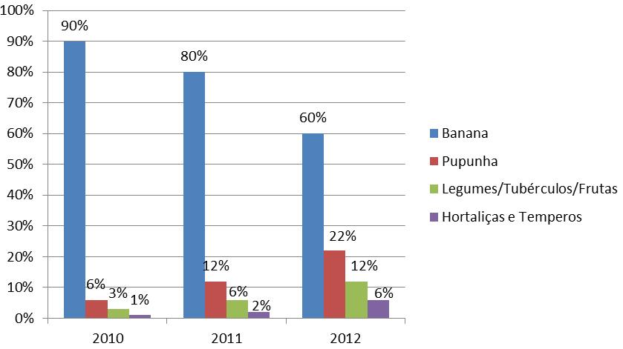
Faturamento médio por agricultor/dia da Feira
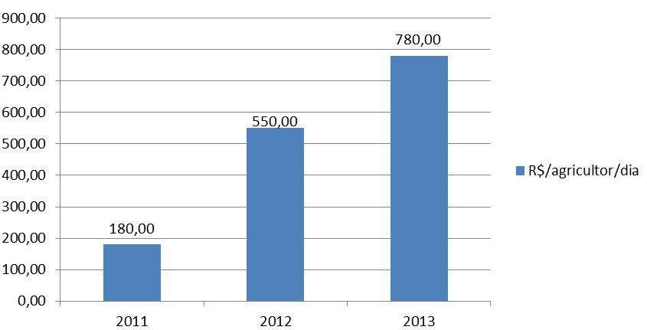

Propriedades rurais que aplicam técnicas agrícolas naturais
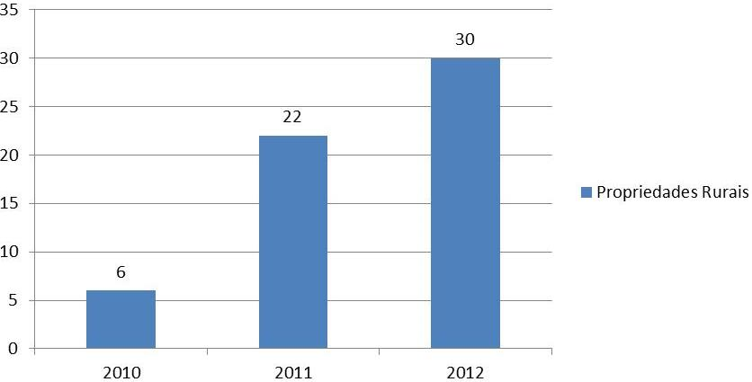
Promoção da participação cidadã e controle social – Após a implantação do projeto Feiras a população da área urbana da cidade procurou se inteirar mais sobre a vida no campo promovendo encontros na área rural do Município, valorizando a compra dos Agricultores e Pescadores de Itanhaém bem como incorporando a atividade rural como característica da cidade capaz de resgatar a cultura caiçara itanhaense.
Atualmente, os agricultores e pescadores participam mais efetivamente das decisões do Poder Público que impactam suas vidas, utilizam o Conselho como meio de proposição de idéias e como fiscalizador das ações dos Órgãos. Se utilizam da Associação como espaço para discussões do coletivo, como entidade de promoção de benefícios comum onde juntam esforços para realizarem as gestões dos Implementos Agrícolas de uso de todos.
100% dos agricultores e pescadores participantes do projeto se legalizaram perante a Receita Federal, constituindo CNPJ e Talão de Notas de Produtor Rural. Atualizaram seus dados, obtiveram documentos que já haviam perdido faz tempo, como RG e CPF e passaram a se sentir cidadãos incorporados a vida da cidade sem precisar largar a vida no campo.
Resumo da iniciativa
Resultado de um convênio assinado entre o Governo Federal e o Governo Municipal, o projeto Feiras objetiva implantar um Equipamento de Abastecimento local, gerar renda no campo, diversificar a produção agrícola, comercializar diretamente os produtos da agricultura familiar e pesca artesanal, resgatar a cultura-culinária caiçara e estímular a prática de agricultura orgânica.
Hoje, o agricultor promove um cultivo mais orgânico, tem maior geração de renda, se sente parte da vida do Município e sente orgulho de trabalhar no campo e contribuir com uma alimentação saudável ao Itanhaense e turistas.

